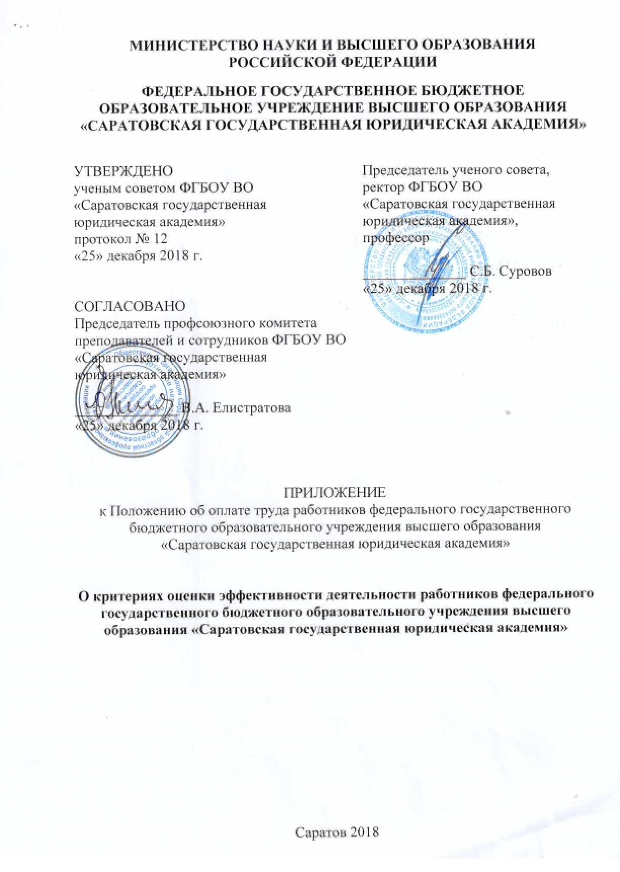

1. Общие положения
1.1. Приложение к Положению об оплате труда работников федерального государственного бюджетного образовательного учреждения высшего образования «Саратовская государственная юридическая академия» (далее – Приложение) разработано в соответствии с Федеральным законом от 29.12.2012 г. № 273-ФЗ «Об образовании в Российской Федерации», Распоряжением Правительства РФ от 26.11.2012 г. № 2190-р «Об утверждении Программы поэтапного совершенствования системы оплаты труда в государственных (муниципальных) учреждениях на 2012 – 2018 годы», Приказом Министерства здравоохранения и социального развития РФ от 29.12.2007 г. № 818 «Об утверждении Перечня видов выплат стимулирующего характера в федеральных бюджетных, автономных, казенных учреждениях и разъяснения о порядке установления выплат стимулирующего характера в этих учреждениях», Уставом федерального государственного бюджетного образовательного учреждения высшего образования «Саратовская государственная юридическая академия» (далее – ФГБОУ ВО «СГЮА») и иными нормативно-правовыми актами, регулирующими трудовые отношения и оплату труда работников бюджетных учреждений, подведомственных Министерству науки и высшего образования РФ.
1.2. Настоящее Приложение дополняет порядок установления выплат стимулирующего характера и расчет их размера на основании критериев оценки эффективности деятельности.
2. Порядок установления выплат стимулирующего характера
2.1. К выплатам стимулирующего характера относятся выплаты, направленные на стимулирование работника к качественному результату труда, а также на поощрение за выполненную работу.
2.2. Выплаты стимулирующего характера устанавливаются в пределах средств, выделяемых на выполнение государственного задания, а также средств от приносящей доход деятельности, направленных на оплату труда работников в соответствии с планом финансово-хозяйственной деятельности.
2.3. Выплаты стимулирующего характера педагогическим работникам, относящимся к профессорско-преподавательскому составу, устанавливаются на срок не более 1 (одного) учебного года, иным работникам – на срок не более 1 (одного) календарного года.
2.4. Выплаты стимулирующего характера устанавливаются в коэффициентах на основании критериев оценки эффективности деятельности работников. Максимальный размер выплат стимулирующего характера не ограничен.
2.5. Выплаты стимулирующего характера устанавливаются в соответствии с показателями, определенными настоящим Приложением.
2.6. Выплаты стимулирующего характера устанавливаются на основании приказа ректора ФГБОУ ВО «СГЮА».
2.7. Работникам, занимающим штатную должность с неполным рабочим днем, выплаты стимулирующего характера устанавливаются пропорционально отработанному времени.

3. Порядок расчета размера выплат стимулирующего характера педагогическим работникам, относящихся к профессорско-преподавательскому составу
3.1. Настоящим Приложением устанавливаются следующие критерии оценки эффективности деятельности педагогических работников, относящихся к профессорско-преподавательскому составу ФГБОУ ВО «СГЮА:

№  п/п | Наименование критериев |  | Балл  (за единицу)
Учебно-методическая работа
1 |  | разработка электронных учебников и учебно-методических пособий |  | 8
2 |  | разработка учебных курсов на иностранном языке |  | 10
3 |  | разработка рабочих программ по новым дисциплинам |  | 7
4 |  | обновление рабочих программ дисциплин и фондов оценочных средств |  | 2
5 |  | разработка учебных видеофильмов |  | 10
6 |  | участие в разработке локальных актов Академии, связанных с организацией учебного процесса |  | 10
7 |  | участие в разработке основной профессиональной образовательной программы высшего образования (за каждую программу) |  | 8
8 |  | обновление основной профессиональной образовательной программы высшего образования (за каждую программу) |  | 5
9 |  | участие в разработке программ учебной, производственной (преддипломной) практик (за каждую программу) |  | 5
10 |  | участие в разработке программ государственной итоговой аттестации (за каждую программу) |  | 5
11 |  | осуществление научного консультирования при написании выпускной квалификационной работы |  | 4
12 |  | участие в качестве члена комиссии конкурса на «Лучшее семинарское (практическое) и лекционное занятие» (не менее 4-х занятий) |  | 4
13 |  | участие в конкурсе на «Лучшее семинарское (практическое) и лекционное занятие» |  | 2
14 |  | участие в проверке учебных занятий в качестве члена комиссии по качеству образования при Учебно-методическом совете (не менее 4-х занятий) |  | 4
15 |  | участие в государственной итоговой аттестации в качестве члена апелляционной комиссии (за 1 заседание) |  | 2
16 |  | участие в реализации эксперимента «Индивидуальная траектория обучения» в течение одного семестра |  | 10
17 |  | работа в качестве ответственного за учебно-методическую работу на кафедре в течение учебного года |  | 10
18 |  | наличие актуализированных данных в личном электронном кабинете |  | 2
Разработки для электронного обучения и дистанционных образовательных технологий
19 |  | создание нового лекционного курса в системе дистанционного образования на Образовательном портале ФГБОУ ВО «Саратовская государственная юридическая академия» (обеспеченного практическим заданием, контрольным заданием, тестами, аудио и видео материалами, презентациями) |  | 8
20 |  | обновление существующих ресурсов на Образовательном портале ФГБОУ ВО «Саратовская государственная юридическая академия» |  | 2
Повышение квалификации
21 |  | защита докторской диссертации для штатных сотрудников без отрыва от производства (по представлению автореферата и подтверждения ученой степени) за отчетный период |  | 20
22 |  | присвоение ученого звания профессора в отчетный период (по представлению подтверждения) |  | 5
23 |  | присвоение ученого звания доцента в отчетный период (по представлению подтверждения) |  | 3
24 |  | защита кандидатской диссертации для штатных сотрудников без отрыва от производства (по представлению автореферата и подтверждения ученой степени) |  | 10
Профориентационные мероприятия, проводимые по набору абитуриентов
25 |  | участие в проектах: разработка методических рекомендаций, анкет; проверка заданий; участие в жюри |  | 7
26 |  | подготовка заданий для проведения олимпиад по предметам вступительных испытаний: русский язык, история России, обществознание; проведение олимпиад; проверка заданий |  | 7
27 |  | организация и проведение конкурсов на лучшую научную работу школьников |  | 6
28 |  | выступление с докладом на обучающих семинарах по предметам вступительных испытаний: русский язык, история России, обществознание |  | 8
29 |  | участие в вебинаре с лекцией по заданной теме (не менее 5 лекций) |  | 5
30 |  | подготовка тестовых заданий для компьютерного тестирования абитуриентов |  | 8
31 |  | обновление тестовых заданий для тестирования абитуриентов |  | 4
32 |  | выезды в общеобразовательные организации субъектов РФ для участия в профориентационных мероприятиях по привлечению абитуриентов (не менее 3-х выездов) |  | 8
33 |  | выезды в образовательные организации высшего образования субъектов РФ для участия в профориентационных мероприятиях по привлечению абитуриентов в магистратуру (не менее 3-х выездов) |  | 8
34 |  | выезды в образовательные организации г. Саратова и Саратовской области для участия в профориентационных мероприятиях по привлечению абитуриентов (не менее 3-х выездов) |  | 6
35 |  | проведение skype-консультаций для образовательных организаций субъектов РФ (не менее 3 консультаций) |  | 3
36 |  | работа в качестве ответственного за профориентационную работу на кафедре в течение учебного года |  | 10
Иные виды работ
37 |  | членство в общественно-консультационном совете при органе государственной власти и органе местного самоуправления (подтверждается приказом (распоряжением), договором соответствующего органа, справками (актами), выданными соответствующими органами) |  | 5

3.2. Расчет размера стимулирующих выплат работникам из числа профессорско-преподавательского состава производится следующим образом:
Группа | Общее количество баллов | Коэффициент оплаты (доля стимулирующих выплат от базового оклада)
1 | 1-4 | 0,06
2 | 5-15 | 0,08
3 | 16-25 | 0,1
4 | 26-40 | 0,2
5 | 41-55 | 0,3
6 | 56-70 | 0,4
7 | 71-85 | 0,5
8 | 86-100 | 0,6
9 | 101-120 | 0,65
10 | 121-140 | 0,7
11 | 141-180 | 0,75
12 | 181-260 | 0,8
13 | 261-320 | 0,85
14 | 321-400 | 0,9
15 | свыше 400 | 1,0

3.3. Для педагогических работников, относящихся к профессорско-преподавательскому составу, за исполнение отдельных видов работ могут быть установлены стимулирующие выплаты, рассчитываемые в соответствии с пунктом 4 настоящего Приложения.

4. Порядок расчета размера выплат стимулирующего характера иным работникам
4.1. Настоящим Приложением устанавливаются следующие критерии оценки эффективности деятельности работников ФГБОУ ВО «СГЮА»:
– высокое качество работы;
– компетентность;
– оперативность;
– адаптация;
– ответственность;
– культура общения;
– инициативность;
– исполнительность;
– грамотность;
– настойчивость и энергичность в достижении результата;
– творческий подход к выполнению заданий;
– способность прогнозировать, предлагать и предпринимать активные действия для достижения поставленных задач;
– повышение собственного профессионального уровня;
– дисциплинированность;
– пунктуальность;
– коммуникабельность;
– аккуратность;
– высокий уровень организации труда;
– внимательность;
– высокий уровень знания ПК, использование в работе информационных технологий;
– готовность к выполнению дополнительного объема работы;
– работоспособность и стабильная деятельность в условиях трудностей.
Данный перечень критериев не является исчерпывающим и не обязателен к применению в полном объеме.
Руководитель структурного подразделения вправе устанавливать дополнительные критерии в соответствии со спецификой деятельности подразделения.
4.2. Трудовая деятельность работника ФГБОУ ВО «СГЮА» оценивается по каждому из указанных в п. 4.1 настоящего Приложения критериев от 1 (одного) до 10 (десяти) баллов. Денежный эквивалент 1 балла составляет 200 (двести) рублей.
4.3. Критерии оценки эффективности деятельности работника, впервые принятого на работу в ФГБОУ ВО «СГЮА», могут быть установлены после 1 (одного) месяца трудовой деятельности. Высококвалифицированным работникам в качестве исключения могут быть установлены стимулирующие выплаты в соответствии с пунктами 4.1 и 4.2 настоящего Приложения с момента трудоустройства.
5. Уровень ответственности
Баллы за показатели, установленные в п.п. 1–2, вычитаются из общей суммы баллов, набранных преподавателем по итогам отчетного периода.
№  п/п | Наименование показателя | Балл  (за единицу)
1 | при наличии докладных, служебных записок от учебно-методического управления, управления контроля качества образования или деканата институтов о срыве занятий | 5
2 | непосещение без уважительной причины занятий по программам повышения квалификации педагогических работников, относящихся к профессорско-преподавательскому составу | 10
3 | неиспользование презентационного материала посредством мультимедийной техники во время проведения лекционных и семинарских (практических) занятий при наличии их в учебных аудиториях | 5

